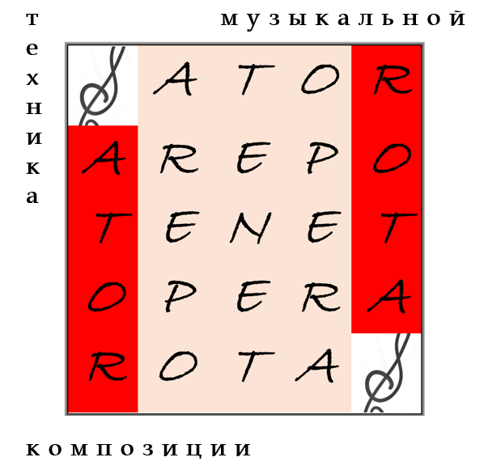  Шостакович in memoriam | 
 | 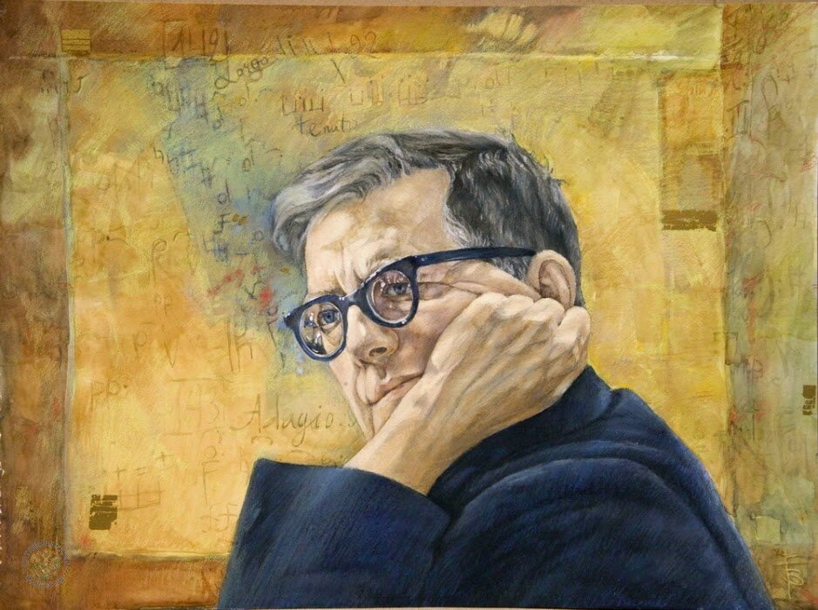

Российская академия музыки имени Гнесиных, Фонд Дмитрия Дмитриевича Шостаковича, Санкт-Петербургская государственная консерватория имени
Н. А. Римского-Корсакова, Нижегородская государственная консерватория имени М.И. Глинки, Казанская государственная консерватория имени
Н. Г. Жиганова, Академия русского балета имени А. Я. Вагановой,
Государственный институт искусствознания,
Российский институт истории искусств

Шестая международная научная конференция
«Техника музыкальной композиции:
теория и практика»
Памяти Д. Д. Шостаковича

Москва, 14–18 апреля 2025 года

Кафедра аналитического музыкознания Российской академии музыки им. Гнесиных продолжает цикл Международных научных конференций «Техника музыкальной композиции». В 2025 году Шестая конференция цикла впервые пройдет в рамках проекта «Приоритет–2030» под эгидой консорциума организаций и будет посвящена памяти Дмитрия Дмитриевича Шостаковича (1906–1975).
К обсуждению предлагается широкий круг научных проблем — и прямо связанных с личностью и творчеством Шостаковича, и выходящих за эти рамки. Конференция проводится в смешанном очно-дистанционном формате. Допускается заочное участие со стендовыми докладами. Секции конференции будут сформированы в соответствии с поданными заявками. В рамках конференции состоятся «Золотые лекции» ведущих ученых.

Основные проблемные направления:
- Биография и творчество Шостаковича: новые открытия и научные интерпретации
- Шостакович и Петербургская композиторская школа
- Шостакович — ученик и учитель
- Жанры в творчестве Шостаковича
- Шостакович и современники
- Музыкальная композиция: между теорией и практикой
- Полифония как фактор композиционной техники
- Музыкальное и внемузыкальное содержание в инструментальной музыке
- Симфония, опера, балет: судьба крупных жанров в новое время
- Оркестровая техника как выразительное и композиционное средство

Программный комитет конференции:

Науменко Татьяна Ивановна, доктор искусствоведения, профессор, проректор по научной работе Российской академии музыки имени Гнесиных
Дигонская Ольга Георгиевна, кандидат искусствоведения, ведущий научный сотрудник Фонда Дмитрия Шостаковича
Лаврова Светлана Витальевна, доктор искусствоведения, проректор по научной работе Академии русского балета имени А. Я. Вагановой
Лукина Галима Ураловна, доктор искусствоведения, ведущий научный сотрудник, заместитель директора Государственного института искусствознания по научной работе
Петрова Галина Владимировна, кандидат искусствоведения, ученый секретарь Российского института истории искусств
Сиднева Татьяна Борисовна, доктор культурологии, проректор по научной работе Нижегородской государственной консерватории им. М.И. Гликни
Твердовская Тамара Игоревна, кандидат искусствоведения, доцент, проректор по научной работе Санкт-Петербургской государственной консерватории имени Н. А. Римского-Корсакова
Хайрутдинова Дилия Флюровна, кандидат искусствоведения, проректор по научной деятельности и вопросам развития Казанской государственной консерватории имени Н. Г. Жиганова
Оргкомитет конференции:
Рыжинский Александр Сергеевич, доктор искусствоведения, профессор, ректор Российской академии музыки имени Гнесиных
Сусидко Ирина Петровна, доктор искусствоведения, зав. кафедрой аналитического музыкознания Российской академии музыки имени Гнесиных, ведущий научный сотрудник Государственного института искусствознания
Агишева Юлия Ивановна, кандидат искусствоведения, доцент, заведующая кафедрой музыкальной журналистики РАМ имени Гнесиных
Андреева Светлана Валериевна, начальник управления экономики и финансово-хозяйственной деятельности, РАМ имени Гнесиных
Багдасарян Надежда Владимировна, старший преподаватель кафедры музыкальной журналистики РАМ имени Гнесиных
Горелик Яна Александровна, научный руководитель СНТО РАМ им. Гнесиных
Дурыманов Максим Николаевич, заместитель начальника отдела компьютерных технологий и информационной безопасности, РАМ имени Гнесиных
Енукидзе Натэла Исидоровна, кандидат искусствоведения, доцент, декан историко-теоретико-композиторского факультета Российской академии музыки имени Гнесиных, старший научный сотрудник Государственного института искусствознания
Луцкер Павел Валерьевич, доктор искусствоведения, профессор кафедры аналитического музыкознания Российской академии музыки имени Гнесиных, ведущий научный сотрудник Государственного института искусствознания
Нагина Дана Александровна, кандидат искусствоведения, доцент кафедры аналитического музыкознания Российской академии музыки имени Гнесиных
Облезова Мария Борисовна, заместитель начальника управления по развитию концертной и просветительской деятельности, РАМ имени Гнесиных
Пилипенко Нина Владимировна, доктор искусствоведения, профессор кафедры аналитического музыкознания Российской академии музыки имени Гнесиных, научный сотрудник НТЦ по изучению проблем музыкального театра
Порошенков Валерий Сергеевич, старший преподаватель кафедры аналитического музыкознания Российской академии музыки имени Гнесиных
Семенцов Дмитрий Андреевич, сетевой инженер, РАМ имени Гнесиных
Симонов Вадим Семёнович, руководитель пресс-центра РАМ имени Гнесиных
Цареградская Татьяна Владимировна, доктор искусствоведения, профессор кафедры аналитического музыкознания, зав. международным отделом Российской академии музыки имени Гнесиных, ведущий научный сотрудник Государственного института искусствознания
Ответственный секретарь Клепова Анна Викторовна, кандидат искусствоведения, доцент кафедры аналитического музыкознания Российской академии музыки имени Гнесиных

Регламент докладов – 20 минут + 5 минут для дискуссии. Предусмотрена возможность показа музыкальных и видео иллюстраций. Всем докладчикам выдается сертификат участника конференции. Аннотации докладов, включенных в программу, будут опубликованы и индексированы в РИНЦ.
Заявка должна содержать:
- название и аннотацию доклада объемом не менее 1800 знаков на русском и английском языках; caps lock в названии недопустим; аннотация оформляется в формате .doc или .docх (14 кегль, Times New Roman, выравнивание по ширине страницы, без переносов, отступ абзаца 1,25, без подзаголовков. В аннотации излагаются основные идеи и выводы доклада;
- ключевые слова на русском и английском языках;
- фото участника конференции крупным планом в формате TIFF или JPG (разрешение от 300 до 600 dpi);
- сведения об авторе на русском и английском языках (ученая степень, ученое звание, место работы / учебы, должность, контактная информация (телефон, адрес электронной почты).

Заявки присылайте, пожалуйста, по адресам:
a.klepova@gnesin-academy.ru — Анна Викторовна Клепова

Прием заявок —до 1 марта 2025 г.
Публикация списка участников конференции на сайте РАМ им. Гнесиных — не позднее 15 марта 2025 г.
Участие в конференции бесплатное.

Статьи по докладам на конференции после рецензирования могут быть опубликованы в журналах «Современные проблемы музыкознания» (Scopus), Russian Musicology (Web of Science) или «Ученые записки Российской академии музыки имени Гнесиных» (перечень рецензируемых изданий ВАК). Объем до 30 000 знаков, возможны нотные примеры, иллюстрации. Оформление – см. правила для авторов на сайтах журналов.
Приглашаем принять участие в конференции ученых, музыкантов-исполнителей, критиков, аспирантов, студентов старших курсов (только совместно с преподавателями). Доклады (кроме ученых, получивших индивидуальное приглашение) отбираются на после рецензирования заявок.
Из-за отсутствия материальных возможностей поддержать гостей и участников из других городов, вынуждены просить докладчиков расходы на приезд и пребывание взять на себя. Особые случаи будут обсуждаться индивидуально. Оргкомитет готов предоставить, если необходимо, официальные письма с приглашением.

По всем вопросам можно обращаться в орг. комитет по эл. почте:
a.klepova@gnesin-academy.ru – Анна Викторовна Клепова

